**Bài thực hành 03 – Tuần 8, ngày 16/11/2021**

**Nội dung**

1. Link đã nộp bài trên github 1

2. Nội dung báo cáo kết quả thực hành 1

2.1. Trên lớp 1

2.1.1. Xác định mối quan hệ giữa các lớp 1

2.1.2. Lớp thiết kế 2

2.1.3. Biểu đồ lớp thiết kế 4

2.1.4. ERD 6

2.1.5. Logical Data Model 7

2.2. Về nhà 7

# Link đã nộp bài trên github

<https://github.com/duongnguyen17/710808_TKXDPM_20173069_AIMS>

# Nội dung báo cáo kết quả thực hành

## Trên lớp

### Xác định mối quan hệ giữa các lớp

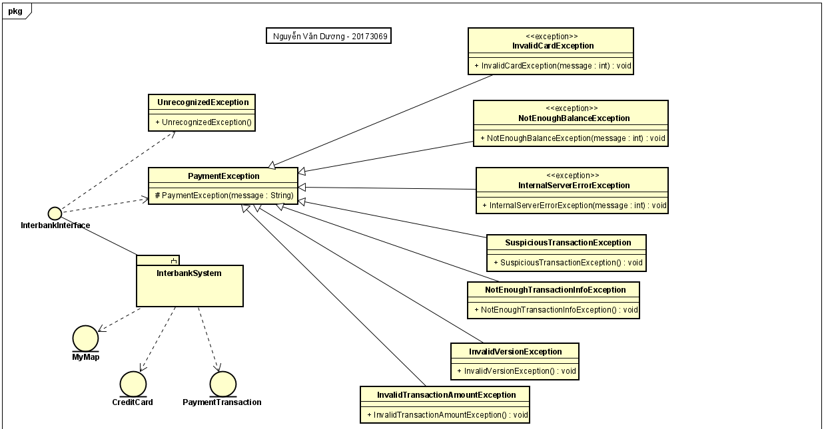

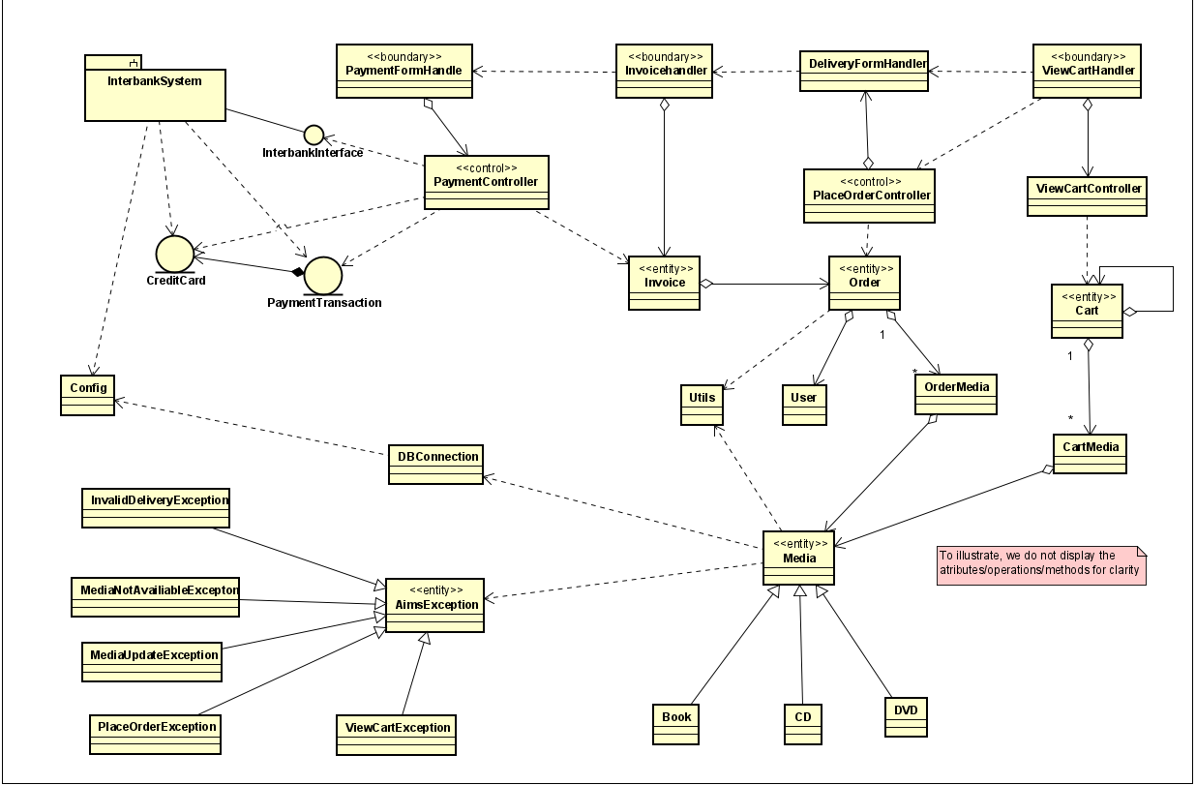

### Lớp thiết kế

1. InterbankInterface

1. PaymentController

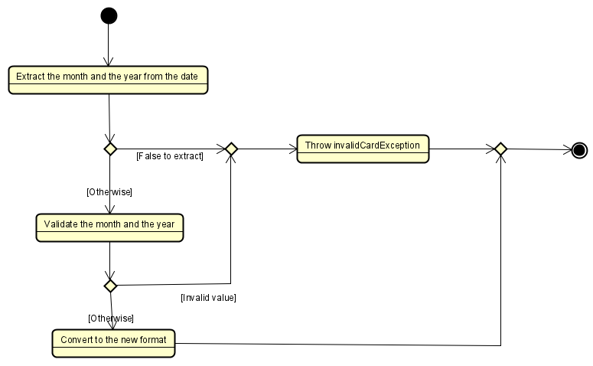

1. Biểu đồ trạng thái cho đối tượng Order

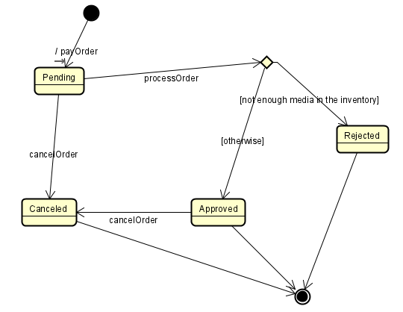

### Biểu đồ lớp thiết kế

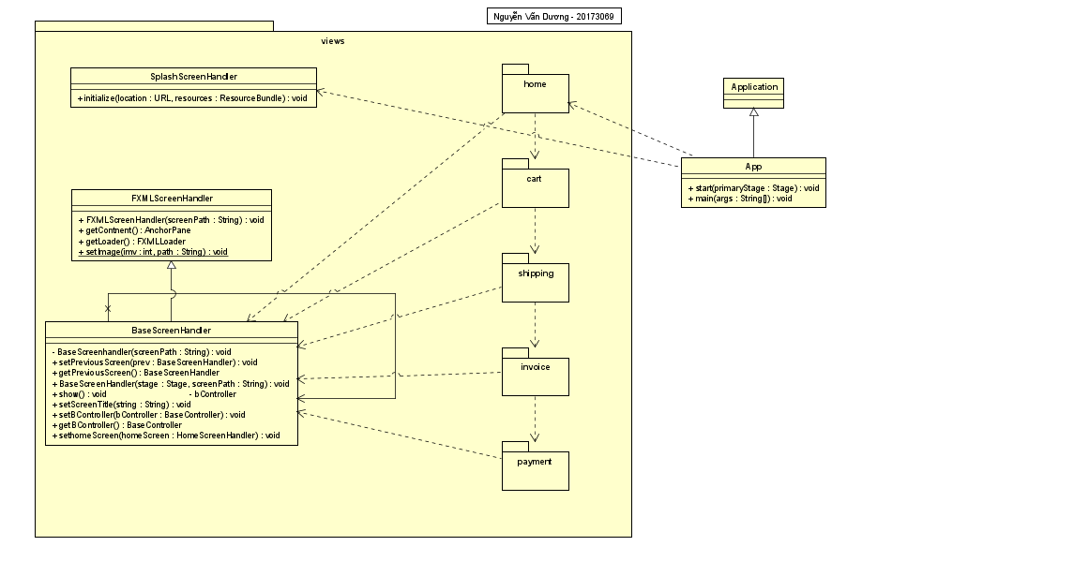

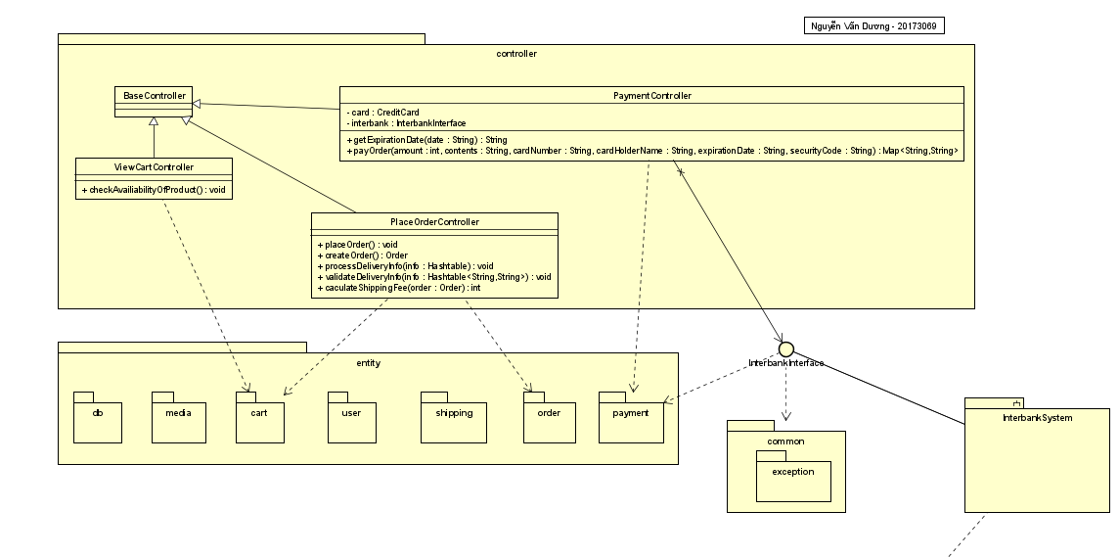

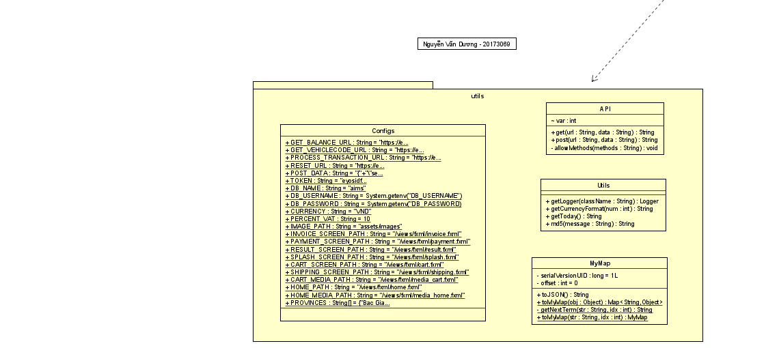

### ERD

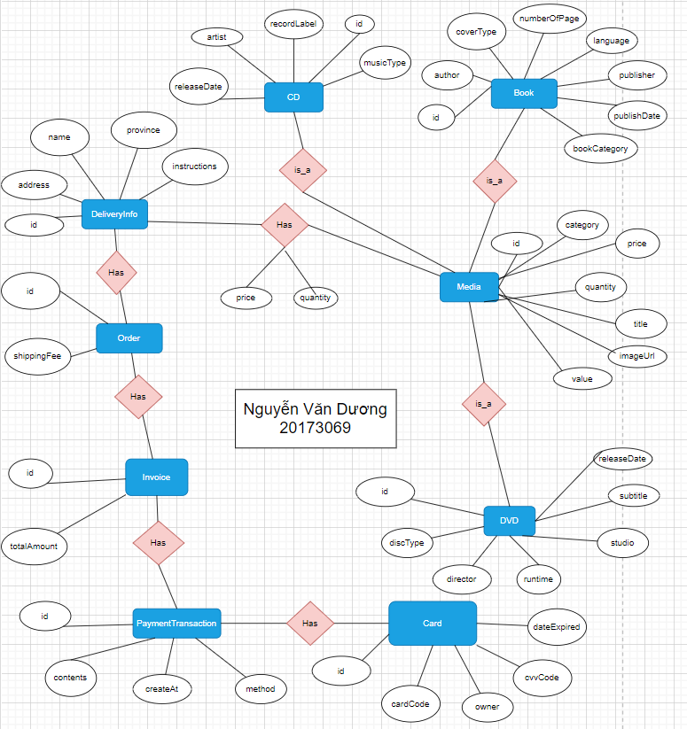

### Logical Data Model

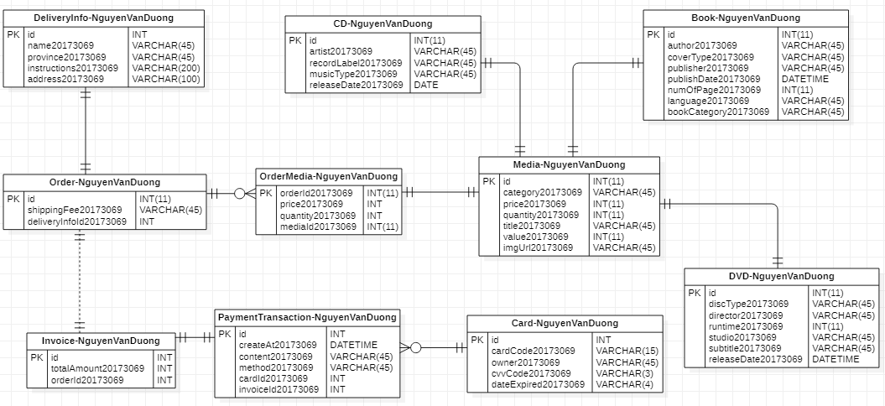

## Về nhà